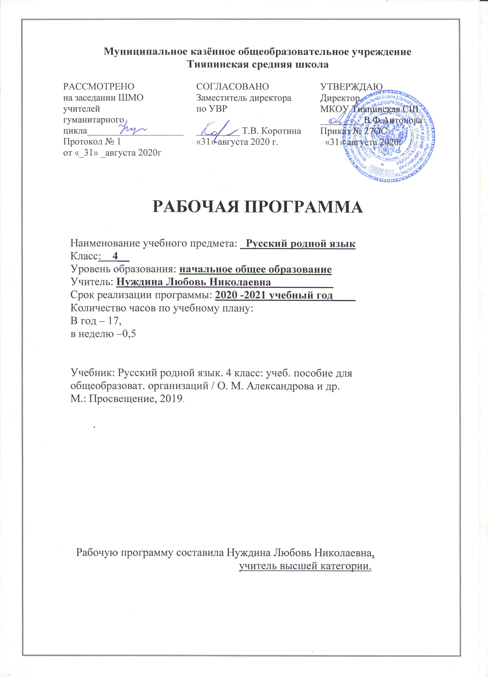
1.Планируемые результаты освоения учебного предмета «Родной язык» (русский) , 4 класс

Личностные:
Выпускники получат возможность научиться:
- ориентироваться в нравственном содержании и смысле поступков как собственных, так и окружающих людей(на уровне, соответствующем возрасту);
- осознавать роли речи в общении людей;
- понимать богатства и разнообразия языковых средств для выражения мыслей и чувств; внимание к мелодичности народной звучащей речи;
- устойчивой учебно-познавательной мотивации учения, интереса к изучению курса развития речи;
- чувство прекрасного – уметь чувствовать красоту и выразительность речи, стремиться к совершенствованию речи;
- интерес к изучению языка;
- любить и уважение к Отечеству, его языку, культуре;
- интересу к чтению, к ведению диалога с автором текста; потребность в чтении;
- интересу к письму, к созданию собственных текстов, к письменной форме общения;
- интерес к изучению языка;
- осознанию ответственности за произнесённое и написанное слово;
- эмоциональность; умение осознавать и определять (называть) свои эмоции;
- эмпатии – умению осознавать и определять эмоции других людей; сочувствовать другим людям, сопереживать;
- чувство прекрасного – умение чувствовать красоту и выразительность речи, стремиться к совершенствованию собственной речи.
Регулятивные:
Выпускники научатся на доступном уровне:
- адекватно воспринимать оценку учителя;
- вносить необходимые дополнения, исправления в свою работу;
- в сотрудничестве с учителем ставить конкретную учебную задачу на основе соотнесения того, что уже известно и усвоено, и того, что еще неизвестно;
- составлять план решения учебной проблемы совместно с учителем;
- в диалоге с учителем вырабатывать критерии оценки и определять степень успешности своей работы и работы других в соответствии с этими критериями.

Познавательные:
Выпускники научатся:
- осуществлять поиск необходимой информации для выполнения учебных заданий, используя справочные материалы;
- моделировать различные языковые единицы (слово, предложение);
- использовать на доступном уровне логические приемы мышления (анализ, сравнение, классификацию, обобщение)
- выделять существенную информацию из небольших читаемых текстов;
- вычитывать все виды текстовой информации: фактуальную, подтекстовую, концептуальную;
- пользоваться словарями, справочниками;
- строить рассуждения;
- перерабатывать и преобразовывать информацию из одной формы в другую (составлять план, таблицу, схему);
- пользоваться разными видами чтения: изучающим, просмотровым, ознакомительным.
Коммуникативные:
Выпускники научатся:
- вступать в диалог (отвечать на вопросы, задавать вопросы, уточнять непонятное);
- договариваться и приходить к общему решению, работая в паре;
- участвовать в коллективном обсуждении учебной проблемы;
- строить продуктивное взаимодействие и сотрудничество со сверстниками и взрослыми;
- выражать свои мысли с соответствующими возрасту полнотой и точностью;
- быть терпимыми к другим мнениям, учитывать их в совместной работе;
- оформлять свои мысли в устной и письменной форме с учетом речевых ситуаций;
- адекватно использовать речевые средства для решения различных коммуникативных задач;
- владеть монологической и диалогической формами речи.
Предметные результаты :
Выпускник и получат возможность научиться:
находить
- многозначные слова, омонимы, синонимы, антонимы, омофоны ;
- изобразительно-выразительные средства языка: метафоры, сравнения, олицетворение, эпитеты;
- стили речи: разговорный и книжный (художественный, научный), газетно-публицистический;
- особенности эпистолярного жанра;
- типы текстов;
- понятие фразеологизмов и заимствованных слов ;
- основные элементы композиции текста.
Выпускники научатся:
- распознавать и понимать значение устаревших слов по указанной тематике;
- использовать словарные статьи для определения лексического значения слова;
- понимать значение русских пословиц и поговорок, связанных с изученными темами;
- уместно использовать изученные средства общения в устных высказываниях (жесты, мимика, телодвижения, интонацию);
- выразительно читать небольшой текст по образцу;
- определять степень вежливого поведения, учитывать ситуацию общения;
- вступать в контакт и поддерживать его, умение благодарить, приветствовать, прощаться, используя соответствующие этикетные формы;
- быть хорошим слушателем;
- определять лексическое значение слова;
- отличать текст как тематическое и смысловое единство от набора предложений;
- редактировать предложения;
- определять по заголовку, о чем говорится в тексте, выделять в тексте опорные слова;
- сочинять на основе данного сюжета, используя средства выразительности;
- распознавать типы текстов;
- устанавливать связь основных элементов композиции текста;
- распознавать стили речи.

2. Содержание учебного предмета
Основные содержательные линии программы для 4 класса (разделы программы) соотносятся с содержательными линиями основного курса русского языка. Программа включает в себя следующие разделы:
- Русский язык: прошлое и настоящее.
- Язык в действии: слово, предложение.
- Секреты речи и текста.
Содержание ориентировано на воспитание уважения к русскому языку как основе русской культуры и литературы.
Работа с теоретическими материалами, практическими и проектными заданиями позволяет расширить представления учащихся об отражении в русской истории, материальной и духовной культуры русского народа, о русской языковой картине мира, о закономерностях развития русского языка.
Особое внимание уделяется вопросам формирования речевой культуры учащихся в современной языковой ситуации, развитию речевых умений в различных сферах общения.
Соответствует федеральному государственному образовательному стандарту начального общего образования.

«Родной язык» (русский) в 4 классе
Раздел 1. Родной язык (русский): прошлое и настоящее
В основу раздела положена система лингвистических понятий : традиционные эпитеты, фразеологизмы, многозначные слова ,заимствованные слова. Работа со словарями русского языка. Поиск родственных слов в тексте. Объяснение значений пословиц о семье («Семья крепка ладом», «Дом согревает не печь, а любовь и согласие»). Знакомство с диалогами-прибаутками. Нахождение и объяснение фразеологизмов в тексте( идти гуськом, хорош гусь, как с гуся вода, гусь лапчатый). Понятие интернациональных слов(телескоп ,микроскоп, автомобиль, автограф, термометр).
-анти- (греч.)-«против»: антивирус, антициклон, антинаучный.
-слова, называющие части тела человека (например, перст, очи, ланита, чело, выя, уста, око, шуйца, десница );
-слова, называющие доспехи древнего русского воина (например, копье, древко, кальчуга, шлем, науши, бармица, );
-слова, называющие старинные меры (например, аршин, сажень, пядь, локоть и т.д)
Пословицы и поговорки, фразеологизмы, в которых сохранились устаревшие слова (например: беречь как зеницу ока, быть притчей во языцех, коломенская верста, косая сажень в плечах, как аршин проглотил, гроша медного не стоит)
Проектное задание: «Пословицы с устаревшими словами в картинках».

Раздел 2. Язык в действии
В данном разделе изучаются формы глагола (победить, убедить, дудеть, галдеть и др.) , синонимические конструкции (словосочетания и предложения : нора лисы- лисья нора, сок из яблок- яблочный сок; медвежья услуга- неловкая услуга, крокодиловы слезы- притворные слезы ,львиная доля- большая доля), система современной русской пунктуации и история знаков препинания .
Знакомство с этикетными выражениями (слова-просьбы,слова-благодарности,слова-извинения,слова-приветствия,слова-прощания). Лексическое значение слова. Прямое и переносное значение слова.
Раздел 3. Секреты речи и текста
В данном разделе рассматриваются тема и основная мысль текста, план текста и редактирование ,вопросы в диалоге( «На уроке русского языка», « Украшение класса к новогоднему празднику» ). Правила диалога.
Виды пересказов. Упражнения в повествовании от первого лица и от третьего ,в определении жанра текста и языковых средств.
Стили речи: разговорный, книжные (научный, публицистический, деловой) . Редактирование заданных текстов .
3. Тематическое планирование

№ п/п | Тема урока |  |  | Кол- во часов | План |  | Факт
1 | Русский язык: прошлое и настоящее (9 часов)  Не стыдно не  знать, стыдно не учиться . |  |  | 1
2-3 | Вся семья вместе, так и душа на месте. |  |  | 2
4-5 | Красна сказка складом, а песня-ладом. |  |  | 2
6-7 | Красное словцо не ложь. |  |  | 2
8-9 | Язык языку весть подает |  |  | 2
10-11 | Язык в действии ( 4 часа)  Трудно ли образовывать формы глагола? |  |  | 2
12 | Можно ли об одном и том же сказать по-разному? |  |  | 1
13 | Как и когда появились знаки препинания? |  |  | 1
14 | Секреты речи и текста ( 4часа)  Задаем вопросы в диалоге |  |  | 1
15  16 | Учимся передавать в заголовке тему или основную мысль текста.  Учимся составлять план текста |  |  | 1  1
17 | Учимся пересказывать текст .  Учимся оценивать и редактировать тексты. |  |  | 1

